SPIS TREŚCI
1.WSTĘP. ZANI M POJAWIŁ SIĘ KSIĘŻYC
2.KSIĘŻYC ZDANIEM PROFESORA BRALCZYKA
3.W HARMONII Z NATURĄ
4.FAZY KSIĘŻYCA
5.OD NOWIU DO PEŁNI
6.ZEGAR BIOLOGICZNY, CZYLI DZIEŃ W RYTMIE GWIAZD
7.ZODIAK- LEKARZ PIERWSZEGO KONTAKTU
8.ZAKOŃCZENIE
9.BIBLIOGRAFIA

„Gdyby Słońce i Księżyc zaczęły wątpić, natychmiast by zgasły”
William Blake

ZANIM POJAWIŁ SIĘ KSIĘŻYC
Jest kilka teorii na powstanie Księżyca. Najprawdopodobniej wszystko zaczęło się od Wielkiego Wybuchu. O tym, co było przed nim możemy wyłącznie spekulować. W miarę jak stygł po wybuchu wszechświat, zaczęły się szybko formować stabilne atomy i molekuły. Po stu milionach lat pojawiły się pierwsze gwiazdy, olbrzymy z wodoru i helu. Żyły intensywnie i umierały szybko w potężnych eksplozjach, które rozsiały po kosmosie cięższe atomy, składniki późniejszych gwiazd i galaktyk. Pośród nich znajdowała się Droga Mleczna -galaktyka z naszym Układ Słoneczny.
Układ Słoneczny, w którym kształtowała się młoda Ziemia, był niestabilnym środowiskiem, pełnym skalnych brył krążących po nieregularnych orbitach. Około 4,5 mld lat temu jedna z nich – ciało o wielkości zbliżonej do dzisiejszego Marsa – uderzyła w naszą planetę. Część materiału uderzeniowego pozostała na Ziemi, natomiast reszta została wyrzucona na orbitę razem z odłamkami naszego globu, odłączonymi w skutek uderzenia. Z nich powstał Księżyc. Satelita nietypowo duży w stosunku do macierzystej planety. Nie ma drugiego takiego w całym Układzie Słonecznym. Rozmiar Księżyca zapewnia nam wsparcie grawitacyjne, które pozwala ustabilizować nachylenie osi Ziemi. Zapobiega to z kolei niepohamowanym zaburzeniom w ogrzewaniu powierzchni planety przez Słońce. Takie zaburzenia mogłyby prowadzić do gwałtownych zmian klimatycznych, w tym do częstych okresów całkowitego zamarzania całej planety.
Ok. 635 mln lat temu lodowce cofnęły się na bieguny, pozostawiając za sobą ziemię gotową stać się tak zieloną, jaką nie była jeszcze nigdy wcześniej. Wkrótce, około 580 mln lat temu, pierwsi spośród naszych zwierzęcych przodków zaczęli pozostawiać swoje ślady w skamieniałościach a po nich nadeszły rośliny liściaste. Według dzisiejszego stanu wiedzy, powstanie życie było możliwe tylko w układzie gwiazdy takiej jak Słońce, złożonej w 70% z wodoru i w 30% z helu.

Ale wróćmy do Księżyca. Bez niego życie nie przyjęłoby się tak szybko, jak to miało miejsce. Nowo powstały satelita był tak blisko ( w około jednej dziesiątej obecnej odległości od Ziemi, mniej więcej na wysokości zajmowanej dziś przez satelity telekomunikacyjne) że mógł wzbudzać pływy tysiąc razy wyższe niż dzisiaj. Te ogromne ruchy wód sprawiły, że oceany zalewały kontynenty, wzbogacając morza o minerały, tworząc środowisko korzystne do narodzenia się życia.
Księżyc sprzyjał powstaniu zwierząt przystosowanych do życia w nadmorskich zbiornikach wodnych, polujących przy poświacie Księżyca czy używających jej do nawigacji.
W owym czasie Ziemia obracała się wokół osi w ciągu ośmiu godzin, ale grawitacyjne oddziaływania między Ziemią a Księżycem od tego czasu osłabło i dziś mamy 24- godzinną dobę.

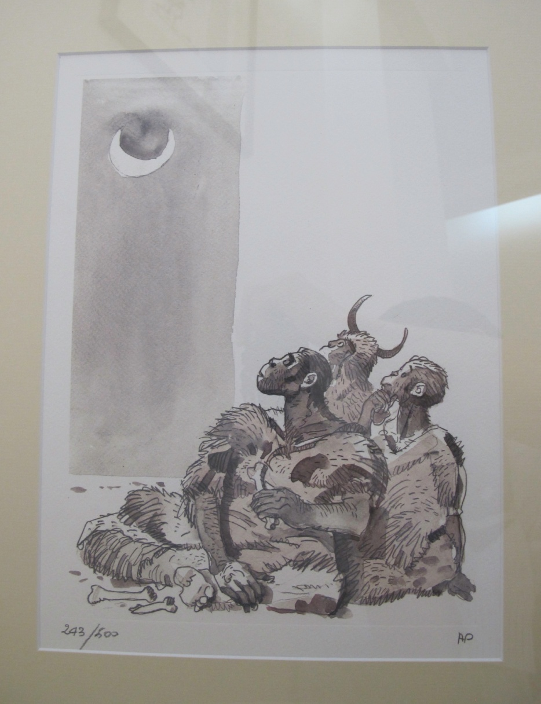

2. KSIĘŻYC ZDANIEM PROFESORA BRALCZYKA

W większości języków Księżyc jest rodzaju żeńskiego. Zobaczmy, co na temat słowa Księżyc pisze językoznawca profesor Jerzy Bralczyk.

Słowo księżyc pochodzi od słowa książę, a to z kolei od słowa ksiądz. Ale ten dawny ksiądz znaczył coś innego niż dziś, i wynikł z przekształcenia słowa kniądz (podobnie knięga zmieniła się w księgę). Słowo kniądz miało wiele wspólnego z germańskim słowem kuningas, w którym widzimy już podobieństwo do późniejszych słów Konig i king. Znaczyło władcę. I nasz kniądz, a potem ksiądz, też. Potem przeszło na kapłana. A niekoronowany, mniejszy władca, to był książę. Najpierw zresztą to było książę, bo to -ę miało podobną funkcję co -ę w takich słowach jak cielę i dziecię, dawało rodzaj nijaki, a słowa z tym przyrostkiem odnosiły się do czegoś (kogoś) mniejszego, młodszego, także do potomka. Książę był (było) dzieckiem księdza. Władcy, uściślijmy. Ale potem słowo książę zaczęło oznaczać i pomniejszych samodzielnych władców. I oni też miewali dzieci. Jak nazwać syna księcia? Dawniej był przyrostek patronimiczny, oznaczający syna właśnie, czyli -ic/-yc. Bolesław – Bolesławic, syn Bolesława. Wojewodzic, kasztelanic, nawet sędzic – byli synami znamienitych ojców. Księżyc był zatem synem księcia, czyli mógł być wnukiem księdza. W Kazaniach Świętokrzyskich z XIV wieku księżycem, synem wielkiego księcia, zwie się Jezusa.
W słowiańskiej mitologii Słońce i Księżyc były niezwykle ważne. Słońce było wielkim władcą. Był też mniejszy władca, jakby nawet dziecko tego najważniejszego. I tak właśnie, nazwą poważną, ale wskazującą na pewną zależność, nazwano to, co dawniej zwano miesiącem.
Początkowo obie nazwy się wymieniały, księżycami zwano okresy czasu, a miesiącem wciąż to, co w nocy świeciło. Do dziś to ostatnie znaczenie sobie uświadamiamy, ale księżycami czas mierzył jako ostatni i żartobliwie chyba Gałczyński („Bardzo się dziwię, że pani nie widziałem aż przez 14 księżyców...”). Na początku zresztą słowo księżyc, zgodnie z pochodzeniem nazwy, odnoszono głównie do miesiąca młodego,

który pełnej twarzy jeszcze nie pokazywał. Niektórzy uważają, że to właśnie potrzeba wyróżniania osobną nazwą tego szczególnego sierpowatego kształtu, który też i religijną funkcję pełnił, sprawiła, że ta metaforycznie patronimiczna nazwa, czyli właśnie księżyc, zaczęła określać satelitę Ziemi.
Interesujące, że ten księżyc (czy też raczej Księżyc, bo konkretne ciało niebieskie powinno mieć nazwę pisaną dużą literą, a księżyce pozostawmy innym planetom niż Ziemia – też wielkoliterowa) to wyłącznie polska specjalność. Inni Słowianie mają różne odmiany luny i miesiąca, księżyca i niczego podobnego nie znając. A my go mamy. Kłopot czasem nam sprawia ten Księżyc rodzajem gramatycznym, przez co bogatą również seksualnymi konotacjami żeńskorodzajową lunę trudno na polski przełożyć. Poetom tak często do Księżyca wzdychającym rymu jego nazwa dostarczyć nie może, bo jedyny, i to naciągany rym do Księżyca stanowi dopełniacz liczby mnogiej rzadko odnotowywanej nazwy samicy węża. Ale to wszystko nie przeszkadza. A nawet, kiedy się w to słowo wmyślimy, w jego dziwne pochodzenie, nietypowe brzmienie i w nieustaloną pisownię, możemy dostrzec w nim coś specyficznie księżycowego, tajemniczego i niejasnego.
Albo absurdalnego. Frazeologicznie bowiem Księżyc pokazywać może zbyt daleko posuniętą nierealistyczność. – Coś ty, z Księżyca spadł? – pytają, gdy ktoś wykazuje brak orientacji. Dobra na Księżycu kiedyś ironicznie określały majątek blagującego samochwały, a dziś działki na Księżycu są atrakcyjne tylko dla skrajnie naiwnych. Jako księżycową określa się np. gospodarkę czy ekonomię, nieuwzględniającą nieprzychylnych uwarunkowań. A potrzebne nam, ale nieprawdziwe dane bierzemy z Księżyca.
Jeśli wierzyć frazeologii, a zwykle wierzyć jej wypada, Księżyc nie jest do końca naprawdę. Jest, owszem, na niebie i w literaturze, jest w mitologii i w onirycznych fantazjach, ale jego realność jest podejrzana. Wpływa na przypływy, na naszą cielesność i duchowość, ale to wszystko jakieś niejasne. Jakby z Księżyca wzięte.
Jerzy Bralczyk „Świat Przez Słowa” PWN 2009r

„To Księżyc wskazywał nowe drogi, a Słońce porażało, zmuszało do poszukiwania cienia”
Barbara Rosiak
3. W HARMONII Z NATURĄ
Przez tysiące lat człowiek żył w harmonii z rozmaitymi rytmami przyrody. Obserwował naturę i był jej posłuszny. Zapewniało mu to przetrwanie i ułatwiało codzienne życie. Przyglądał się niebu, położonemu na nim Księżycowi, Słońcu i gwiazdom. Obserwował przemijanie dni, miesięcy, pór roku. Wiele ważnych archeologicznych budowli, jak Piramidy, Stonehenge, Arkaim, Tiahuanaco, świadczy o tym, jaką wagę przywiązywali nasi przodkowie do dokładnej obserwacji gwiazd i obliczania ich ruchów. Od zarania poszukiwano zależności między zmianami zachodzącymi na Ziemi, impulsami oddziaływującymi na przyrodę, człowieka, faunę, florę, na wszystko, co żyje. Zwracano uwagę na siły, które wraz z ruchem Księżyca oddziaływały na życie na Ziemi, decydowały o powodzeniu zbiorów, łowów, magazynowaniu zapasów i leczeniu.
W starożytności odkryto, że związek z ruchem Księżyca mają takie fenomeny natury, jak przypływy i odpływy, narodziny, cykle miesiączkowe, liczne zjawiska pogodowe. Zaobserwowano, że sadzenie roślin, ich pielęgnacja i zbiory mają ścisły związek z fazami Księżyca, a zioła zbierane w określonych momentach zawierają o niebo więcej substancji leczniczych, niż te zbierane o dowolnym czasie. Z pozycją Księżyca wiązano zachowania zwierząt, np. zauważono, że ptaki zbierają materiały do budowy gniazd w określonym czasie, dzięki czemu gniazda szybko schną po deszczu. Zabiegi lecznicze, chirurgiczne, podawanie leków w czasie jednych faz Księżyca jest skuteczne a w innych nie przynosi pożądanych efektów.
Aby widzę tę uporządkować i móc ją dalej przekazać stworzono specjalny „zegar gwiezdny” złożony z Księżyca Słońca i gwiazd. Wyodrębniono 12 impulsów energetycznych. W ciągu roku wypada średnio trochę pomad dwanaście miesięcy księżycowych (miesięcy synodycznych czyli liczonych od nowiu do nowiu, dokładnie 12,36, więc także (trochę ponad) 12 pełni. Fakt ten zwrócił uwagę na znaczenie liczby 12. Aby sprawnie obserwować Księżyc i rozróżniać miejsca na niebie, gdzie widoczny jest on podczas pełni, podzielono pas ekliptyki na 12 części (odcinków, sektorów) po 30 stopni. Gwiazdy leżące w tych sektorach pogrupowano w 12 gwiazdozbiorów- tworząc w ten sposób zodiak. Zauważono także, że podczas pobytu Słońca lub Księżyca w każdym z tych sektorów nieba, zmienia się „klimat” lub „jakość” wydarzeń dziejących się na Ziemi. Tak mniej więcej, w starożytności, stworzono pojęcie zodiaku, jego 12 gwiazdozbiorów, znaków i znaczeń znaków zodiaku.
Wiele pierwszych kalendarzy było kalendarzami lunarnymi, ponieważ zależnie od pozycji zajmowanej w Zodiaku przez Księżyc, jego siły były dla codziennego życia człowieka znacznie ważniejsze, niż energia wysyłana przez Słońce.
Podczas pełni Arabowie mogli swobodnie przemierzać pustynię ponieważ w dzień nie pozwalało na to ostre słońce. Dni około nowiu były dla nich czasem spoczynku. Czysto księżycowa rachuba czasu zachowała się tam do dziś. O system księżycowy jest aktualnie oparty również kalendarz żydowski, w którym święto Paschy wypada zawsze podczas pełni. Podobnie jest z kalendarzem runicznym, używanym długo w Skandynawii, z którego do dziś korzystają poganie w Estonii. Pozostałością księżycowej rachuby czasu jest nasza Wielkanoc, która obchodzimy w pierwszą niedzielę od pierwszej pełni po wiosennej równonocy.
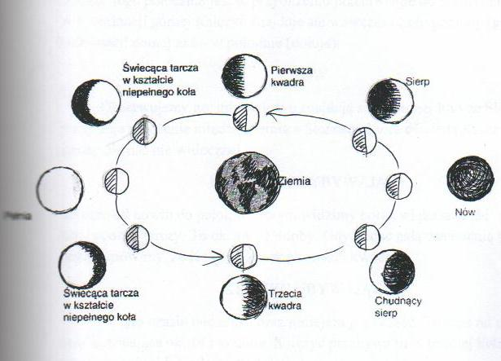
„Gwiazdy nad tobą i gwiazdy pod tobą i dwa obaczysz księżyce”
Adam Mickiewicz
4. FAZY KSIĘŻYCA
Powyższy rysunek przedstawia fazy Księżyca. Obserwując Księżyc na niebie z łatwością możemy ocenić, w której fazie się aktualnie znajduje.
Jeśli Księżyc ma kształt litery D, to znaczy, że się Dopełnia, robi się Duży, Dominuje, Dąży do pełni, czyli nadchodzi pełnia. Jeżeli ma kształt litery C, to się Cofa, Cienieje, Ciemnieje, Chudnie, czyli jest już po pełni. Okres obiegu Księżyca wokół naszej planety i wokół własnej osi pokrywają się ze sobą i dla tego Księżyc zwrócony jest do Ziemi zawsze ta samą stroną. Księżyc nie świeci własnym światłem, a wyłącznie odbitym światłem słonecznym. Jego odwrócona ku Słońcu półkula jest jasna, a druga ciemna. Widzimy jedynie jego oświetloną część a zmiany tego oświetlenia wskazują cztery fazy Księżyca, trwające w przybliżeniu po 7,4 doby.
PEŁNIA
W czasie pełni Księżyc, znajduje się po przeciwnej stronie Ziemi niż Słońce. Jego położenie jest w przybliżeniu przeciwległe do położenia Słońca. W kulminacji górnej Księżyc znajduje się wówczas około północy (góruje), w kulminacji dolnej zaś – w południe (dołuje).
NÓW
Obserwujemy go, gdy Księżyc znajdują się w jednej linii ze Słońcem i przyjmuje położenie między Ziemią a Słońcem, które oświetla Księżyc od strony dla nas nie widocznej.
KSIĘŻYC PRZYBYWAJĄCY
To czas od nowiu do pełni, w którym widzimy coraz większa część księżycowej tarczy. To ok. 14 i 3/4doby. Gdy widać całą wschodnią połowę tarczy, mówimy, że Księżyc jest w pierwszej kwadrze.
KSIĘŻYC UBYWAJĄCY
W tym czasie widzimy coraz mniejszą jego część. To czas od pełni do nowiu, trwająca ok. 14 i ¾ doby. Księżyc przebywa tu w trzeciej kwadrze, w czasie której widać całą zachodnia połowę jego tarczy.

„Każdy człowiek jest jak Księżyc. Ma swoją drugą stronę, której nie pokazuje nikomu”
Mark Twain
5. OD NOWIU DO PEŁNI
Otwarcie się na uświadamianie sobie i odczuwanie faz Księżyca, sprzyja lepszemu i pogłębionemu współ istnieniu z otaczającą nas przyrodą i kosmosem. Harmonizuje nasza podświadomość i działa pozytywnie na nasze ciało.
NÓW
W dawnych czasach nów nazywano „Martwym Księżycem”. To początek lub finalizacja, ukryta reorganizacja, czas chaosu, regresu lub stagnacji. W czasie nowiu ziemia bierze wdech. To krotka pora w czasie, której ludzie, zwierzęta i rośliny odbierają szczególne impulsy, choć nie wyczuwa się ich tak wyrażnie i bezpośrednio, jak w czasie pełni.
Odczuwamy niedostatek energii, powodujący ospałość i ociężałość, niepokój, przygnębienie i stany depresyjne. Szybciej zapadamy w sen.
Mniej smakuje alkohol i słodycze. Kto w tym czasie będzie np. przez jeden dzień pościł, zapobiegnie wielu chorobom, bo gotowość ciała do poddania się procesowi detoksykacji jest w tym okresie największa. To również najlepszy czas do pozbycia się nałogów i złych przyzwyczajeń, bo dzień nowiu nadaje się na początek tego procesu, najlepiej ze wszystkich dni w roku.
KSIĘŻYC ROSNĄCY
Czas spontanicznego działania, zbierania sił i relaksu. Ta faza Księżyca skłania do oszczędzania się i wypoczynku. Silniej zachodzą procesy; dostarczania, planowania, wchłaniania, wdychania, budowania a także; absorbowania, magazynowania energii i zbierania sił.
Przez ok. 2 tygodnie korzystne działanie wszystkich środków odżywczych i wzmacniających, potrzebnych organizmowi, zwiększa się w dwójnasób. Szybciej osiągamy uczucie sytości i łatwiej przybieramy na wadze.
Im bardziej przybywa Księżyca, tym wolniej może przebiegać gojenie ran i leczenie pooperacyjne.
Wydajność organizmu słabnie. Nie jest to czas na forsowanie się. Nie należy też intensywnie odchudzać się, prowadzić głodówek, ani oczyszczać organizmu.
Silniej działają na nas witaminy i wszelkie preparaty wzmacniające. Stosowanie maseczek, kremów, odżywek regenerujących włosy, skórę, paznokcie jest skuteczniejsze. To dobry czas na odżywcze zabiegi kosmetyczne.
PEŁNIA
Trwa od kilku godzin do trzech dni, bo tyle mogą trwać jego wpływy jak przy pełni i jest wtedy „prawie okrągły”. Księżyc świeci, jak okrągły, jasny dysk. To czas aktywności, kulminacji, spełnienia, ale również sentymentalizmu i drażliwości. Odczuwalny poziom energii rośnie. Wzrasta pobudliwość i agresja. Ulegają zaostrzeniu choroby nerwowe i psychiczne. Działanie sił i impulsów płynących z Księżyca, jest w tym czasie odczuwalne znacznie bardziej, niż podczas nowiu.
Zmagazynowana energia ujawnia się, zwiększa się krążenie krwi. Wzmożone wydzielanie hormonów płciowych powoduje wzrost napięcia seksualnego.
Lunatycy wstają z łóżek i chodzą we śnie. Sporo osób ma znaczne problemy ze spaniem. Występują bóle głowy, napady migreny, bardziej obfite krwawienie miesiączkowe. Wiele kobiet owuluje w czasie pełni. Następuje więcej porodów.
Organizm zatrzymuje wodę w organizmie. Występują obrzęki dłoni i nóg, zwłaszcza u osób z chorobami krążenia. Rany krwawią silniej, niż kiedykolwiek.
Nasze zmysły i emocje są bardziej wyostrzone. Emocje i uczucia biorą górę, nad racjonalnym myśleniem. Pełnia zaburza nie tylko rytm biologiczny, ale i jasność myślenia. Podczas niej odnotowuje się więcej samobójstw, aktów przemocy. Niespokojnie przebiegają dyżury na oddziałach psychiatrycznych.

KSIĘŻYC MALEJĄCY
Ten czas skłania do aktywności i zużywania zmagazynowanej energii. Księżyc malejący odtruwa, wypłukuje, wypaca, wydycha, wysusza, wzmacnia i zmusza do działania. Operacje dają lepszy rezultat, niż zazwyczaj a skaleczenia goją się błyskawicznie. Organizm jest odporny na infekcje i urazy. Można jeść więcej niż normalnie, nie zmieniając przy tym wagi ciała. Wzmaga się apetyt na warzywa i owoce. Wydajność organizmu wzrasta i jest to najbardziej pomyślny okres dla ciała i umysłu. Wszelkie terapie dot. narządów ruchu, są w tej fazie szczególnie skuteczne. Osiągamy lepsze wyniki sportowe.
To dobry czas na finalizowanie wielu ciężkich spraw i na tzw. procedury oczyszczające, m. In. ekstrakcję zębów. Wzrasta wyczucie instynktu samozachowawczego i bezwiednie wybieramy to, co dla nas najlepsze ( w diecie, stylu życia, życiowych decyzjach).
Następuje oddawanie i pozbywanie wszystkiego, co niepotrzebne. Wszystkie prace domowe polegające na czyszczeniu, usuwaniu, wypłukiwaniu można wykonywać skuteczniej i z mniejszym wysiłkiem.
Jednym z najbardziej czytelnych przykładów zjawiska, które jest zależne od pozycji Księżyca są pływy.
Dwa razy w ciągu dnia poziom przybrzeżnej wody podnosi się i opada. Za te ruchy odpowiedzialny jest Księżyc. Przypływy i odpływy występują najsilniej, gdy Słońce, Ziemia i Księżyc znajdują się w linii prostej. Na naszym Pojezierzu Bałtyckim gdzie głębokość wód nie przekracza 100metrów, poziom wody podczas przypływu podnosi się, zaledwie o kilka centymetrów. W Zatoce Fińskiej na szerokości gdzie morze jest, co najmniej dwukrotnie głębsze, różnica ta sięga pół metra. Zaś największe pływy występują na Oceanie Atlantyckim, w Kanadzie i sięgają, 19,6 metra. Przeciętny czas między przypływami wynosi 12godzin 27 minut.
Codziennie przypływ nadchodzi ok. 50 minut póżniej niż dnia poprzedniego. Zjawisko pływów zostało po raz pierwszy opisane w 1687 roku przez Isaaka Newtona. Ponad pół wieku wcześniej ( nie korzystając z wyrażeń matematycznych) pływy opisał Galileusz.

„Celuj w księżyc, bo nawet jeśli nie trafisz, będziesz między gwiazdami”
Patrick Suskind
6. ZEGAR BIOLOGICZNY CZYLI DZIEŃ W RYTMIE GWIAZD
Nasze całe życie poddane jest rytmom, falom, wyżynom i nizinom, czyli przypływom i odpływom. Nasze ciało fizyczne jest cudem natury, który przez wiele lat niezdrowego życia pozornie wszystko nam wybacza. Złe odżywianie, brak ruchu, używki, stres i długoletnie ignorowanie naturalnych rytmów. Warto wiedzieć jak ciało funkcjonuje i w jakich warunkach jego wydajność za dnia osiąga szczyt.
Godz. 6.00
Organizm jeszcze śpi, ale pomału dzwoni nasz wewnętrzny budzik. To kortyzon, hormon wydzielany przez korę nadnerczy, pobudzający przemianę materii, energię i składniki białka, potrzebne do pracy w ciągu dnia. Dla rannych ptaszków najowocniejsza pora do pracy.
Godz. 7.00
Forsowne ćwiczenia mogą niepotrzebnie obciążyć serce i układ krwionośny. Nasz organizm budzi się stopniowo. Lepiej zjeść solidne śniadanie, bo narządy trawienne pracują teraz zamieniając węglowodany na energię, Anie jak wieczorem - na tłuszcz.
Godz. 8.00
Obniża się granica wytrzymałości na ból. Reumatycy mogą cierpieć teraz bardziej niż podczas całego dnia. Naczynia krwionośne zwężają się bardziej niż zwykle, więc zamiast porannego papierosa można pomyśleć o uprawianiu seksu, bo nasze ciało produkuje sześciokrotnie większą ilość hormonów.
Godz. 9.00
Ciało ma godzinę maksymalnej wydajności. Opuchlizna i gorączka występują teraz rzadziej. Dla chorych jest to dobry czas na zastrzyki i naświetlania. W tym czasie jesteśmy bardziej odporni na promieniowanie. Uwaga! Ryzyko ataku serca po godz. 9 jest teraz trzy razy wyższe, niż o godz.23.
Godz. 10.00
Nasz organizm pracuje na pełnych obrotach (niezależnie od tego czy jesteśmy skowronkiem czy sową). Ciało osiąga maksymalną temperaturę a pamięć i mózg funkcjonują optymalnie.
Godz. 11.00
Serce i układ krwionośny pracują bardzo sprawnie. Jesteśmy zaprogramowani na maksymalną sprawność. Organizm teraz potrafi uporać się ze wszystkimi obciążeniami, również ze stresem.
Godz. 12.00
Stopień naszej koncentracji maleje, czujemy się senni. Do mózgu dopływa mniej krwi. O tej porze może pomóc mała kawa. Nie należy ignorować wzmożonego wydzielania kwasów żołądkowych. Pora pomyśleć o tym, żeby zjeść lunch.
Godz. 13.00
O 20% spada nasza produktywność. Narządy pracują na zwolnionych obrotach. Wątroba zatrzymuje glikogen, stanowiący paliwo napędowe dla mięśni. Dobra pora na odpoczynek lub drzemkę.
Godz. 14.00
Opadło ciśnienie krwi i poziom hormonów. Wciąż jeszcze pora na relaks. Popołudniowa drzemka potrafi o tej porze przynieść więcej odpoczynku niż sen w nocy.
Godz. 15.00
Powraca energia, a pamięć i mózg pracują na pełnych obrotach. Praca fizyczna potrafi palić się nam w rękach. Znieczulenia miejscowe działają o tej porze najdłużej. To dobra pora na umówienie się z dentystą, bo ból jest najsłabiej odczuwalny.
Godz. 16.00
Idealna ora na monotonną pracę. Ciśnienie i aktywność układu krwionośnego przeżywają drugi szczyt. Dobra pora również na szczepienia, bo w organizmie zgromadzona jest największa ilość przeciwciał.
Godz. 17.00
Nasze siły witalne osiągają znowu apogeum. Nadnercza uwrażliwiają zmysły; doskonale słyszymy, czujemy zapachy i odbieramy smaki. To najlepsza pora na bicie rekordów w sporcie. Uwaga! Cierpiący na choroby żołądka; wzrasta w nim stężenie kwasów i wartość pH. Perforacja wrzodów zdarza się często po godz. 17.00.
Godz. 18.00
Oddychamy intensywniej, doprowadzając organizm do pełnego dotlenienia. Dobra pora na uporządkowanie myśli, ale i na kolacje bo trzustka znowu się uaktywnia a wątroba bardziej niż zwykle będzie tolerować wino, czy piwo.
Godz. 19.00
Obniża się ciśnienie krwi, zwalnia się puls, wydajność mózgu spada. Ostrożnie z lekami obniżającymi ciśnienie. Wszystkie środki działające na system nerwowy mają teraz większą skuteczność, ale tabletka aspiryny szkodzi żołądkowi o połowę mniej niż rano.
Godz. 20.00
Mamy największą wagę ciała, za to najkrótszy czas reakcji (tylko 95 milisekund). Krew żylna wraca do serca szybciej niż dotychczas. Maleje zawartość tłuszczu w wątrobie. Alergicy i astmatycy powinni zażyć swoje leki o tej właśnie porze. Antybiotyki działają teraz najefektywniej.
Godz. 21.00
Nasze organy trawienne przechodzą w stan spoczynku. A to oznacza, że wszystko, co teraz zjemy, pozostanie w żołądku niestrawione aż do rana. Nadprogramowe kalorie odkładają się w tłuszcz, a fermentujące resztki pokarmowe będą atakowały błony śluzowe przewodu pokarmowego.
Godz. 22.00
Policja naszego organizmu, czyli białe ciałka krwi jest w stanie pełnej mobilizacji. Nasz organizm ma teraz coraz mniejsza możliwość neutralizowania wszelkich trucizn, np. nikotyny. W czasie snu najszybciej rosną dzieci.

Godz. 23.00
Kora nadnerczy nie wydziela już kortyzonu. Jesteśmy spokojni, odprężeni, zadowoleni. Wyhamowuje się proces przemiany materii. Spada puls, obniża się temperatura ciała. Poziom testosteronu jest teraz najniższy.
Godz. 24.00
Przyspiesza proces regeneracji komórek – sen to najlepszy kosmetyk. Naukowcy udowodnili, że kto o tej porze jeszcze nie śpi, tego najłatwiej przestraszyć, np. duchami.
Godz. 1.00
Do najniższego poziomu spada wydajność ludzkiego organizmu. Kto teraz pracuje, robi więcej błędów niż zwykle. Ciało domaga się zupełnego spokoju i marzeń sennych (w rytmie, co 90 minut).
Godz. 2.00
Na największych obrotach pracuje wątroba. O tej porze jesteśmy bardzo wrażliwi na zimno. Skóra staje się mało wrażliwa na ból. Jeśli prowadzimy o tej porze samochód, uważajmy, bo trudniej koncentrować wzrok.
Godz. 3.00
Najgorsza pora dla ciała i duszy. Organizm wydziela hormon melatoninę, która czyni nas bezwładnymi i ociężałymi. Podatni na stany depresyjne budzą się o tej porze częściej. Wzrasta liczba samobójstw.
Godz. 4.00
Ciśnienie krwi jest teraz największe. Szybciej mogą wystąpić skurcze naczyń wieńcowych niebezpieczeństwo ataku serca. Największa liczba dzieci przychodzi po godz. 4.00 na świat.
Godz. 5.00
Ezoteryczna godzina gwiazd. Największe stężenie i silne wydzielanie męskiego hormonu płciowego testosteronu. Wzrasta koncentracja kortyzonu. Organizm zaczyna się nagrzewać.
„Komu Księżyc świeci, temu gwiazdy błyszczą”
Samuel Adalberg
7. ZODIAK - LEKARZ PIERWSZEGO KONTAKTU
Hipokrates- jeden z najwybitniejszych prekursorów współczesnej medycyny mówił; „Kto uprawia medycynę, nie uwzględniając korzyści płynących z ruchu gwiazd, ten jest głupcem” a także „Nie operuj części ciała, którą rządzi znak, w jaki akurat wkroczył Księżyc”
Nasi przodkowie zajmujący się leczeniem kierowali się następującymi zasadami, w odniesieniu do konstelacji, w jakiej znajdował się Księżyc; wszystko, co czyni się dla właściwego funkcjonowania części ciała i organów rządzonych przez znak, przez który Księżyc akurat przechodzi, działa w dwójnasób korzystnie (przykład: masaż stóp w znaku Ryb). Natomiast wszystko, co szczególnie obciąża lub wyczerpuje części ciała i organy rządzone przez znak, przez który Księżyc akurat przechodzi, działa podwójnie niekorzystnie, lub jest wręcz szkodliwe (przykład: wychłodzenie okolicy gardła w znaku Byka). Mówi się, że każdy znak „rządzi” określoną częścią ciała:
Baran: głowa, oczy, nos. Byk: żuchwa, szyja, gardło. Bliżnięta: barki, ramiona, dłonie. Rak: klatka piersiowa, płuca, żołądek, wątroba, pęcherzyk żółciowy. Lew: serce, układ krążenia. Panna: jelito cienkie, grube, śledziona, trzustka. Waga: biodra, pęcherz, nerki. Skorpion: narządy płciowe. Strzelec: uda, dolna część kręgosłupa. Koziorożec:kolana, skóra, kości. Wodnik: podudzia. Ryby: stopy.
W fazie Księżyca rosnącego, gdy wkracza on w dany znak, wszystkie zabiegi mające na celu dostarczenie budujących substancji i wzmocnienie rządzonej przez ten znak okolicy ciała są efektywniejsze niż podczas Księżyca malejącego.

Gdy zaś Księżyc maleje, wszystkie zabiegi służące wypłukaniu i oczyszczeniu danej okolicy są skuteczniejsze, niż przy Księżycu rosnącym.
Księżyc przybywający Księżyc ubywający
Baran od października do kwietnia od kwietnia do pażdziernika Byk od listopada do maja od maja do listopada Bliżnięta od grudnia do czerwca od czerwca do grudnia Rak od stycznia do lipca od lipca do stycznia Lew od lutego do sierpnia od sierpnia do lutego Panna od marca do września od września do marca Waga od kwietnia do października od października do kwietnia Skorpion od maja do listopada od listopada do maja Strzelec od czerwca do grudnia od grudnia do czerwca Koziorożec od lipca do stycznia od stycznia do lipca Wodnik od sierpnia do lutego od lutego do sierpnia Ryby od września do marca od marca do września
Nie powinno się przeprowadzać zabiegów chirurgicznych na tych obszarach ciała, którymi rządzi akurat dany znak zodiaku. Np. operować serca w dniu Lwa, stawów biodrowych w dniu Wagi, stawów kolanowych w dniu Koziorożca, itd. Jeśli mamy wybór, operację należy przeprowadzać przy Księżycu malejącym.

„Dla mnie to nic. Nowe milenium, nowy wiek, czy nowy rok. Dla mnie to jeszcze jeden kolejny dzień, kolejna noc. Słońce, Księżyc, gwiazdy pozostaną te same”
Dalajlama
ZAKOŃCZENIE
Pod koniec XIX w wiedza o rytmach natury zaczęła odchodzić na plan dalszy. Technika i medycyna stworzyła ułudę, skutecznego rozwiązywania naszych codziennych problemów. Nowoczesność zaczęła nas przenosić w świat, w którym żyje się na czas. Rzesze rolników, leśników, ogrodników zaufały maszynom, nawozom sztucznym, pestycydom i oczywiście wysokim dochodom. Zaczęto powoli, nieświadomie współuczestniczyć w niszczeniu środowiska.
Dziś, niezwykły wzrost gospodarczy niszczy coraz większą część zasobów naszej planety. Gospodarka jest jak głodny, stale rosnący organizm, który pochłania drzewa, węgiel a wypluwa z siebie dwutlenek węgla, żużel i brudną wodę. Ludzkość, co roku zabiera biosferze więcej, niż jest ona w stanie odtworzyć. Kończą się surowce naturalne a wysypiska śmieci zaczynają się przepełniać. Z oceanów ubywa ryb, lasy kurczą się przez wyręby, poziom zanieczyszczeń i gazów cieplarnianych w atmosferze rośnie. Zbliżamy się do granic tego, co Ziemia może znieść. W naszym społeczeństwie żyjemy według reguł, które ustalają naukowcy a ci zbyt łatwo sprzedają się koncernom i politykom.
Dzięki ogromnemu postępowi medycyny znamy leki na choroby, które kiedyś były nieuleczalne, a średnia długość życia wyrażnie wzrosła. Jednocześnie konwencjonalna medycyna odcina się od innych wymiarów. Myślę, że dzieje się tak z powodu ignorancji i niewiedzy. Medycyna wróży dziś z genów, ale pozostaje kompletnie bezradna wobec chorób układu psychicznego. Łykamy tysiące tabletek z witaminami i suplementami diety, ale przez to nie stajemy się zdrowsi, bardziej odporni i zrelaksowani. Reklama finansowana przez wielkie koncerny farmaceutyczne robi z nami, co chce. Technologia, która dała nam poczucie sprawstwa, nie spowodowała, że ilość ludzi zrealizowanych jest większa, niż w okresie przed naukowym. Bo czy przez to, że mamy możliwość rozmowy na nieograniczoną odległość czujemy się bardziej szczęśliwi?
Wybór zawsze należy do nas. Bluzki ze sztucznych tworzyw, kuchenki mikrofalowe, azbest i napromieniowana żywność nie będą miały racji bytu, jeśli nikt nie będzie ich kupował. My sami wybieramy, miedzy zdrową dietą a śmieciowym jedzeniem, które stanowi bezpośrednią przyczynę wielu chorób. Można dostrzec, jak wielkim skarbem jest wybranie się na piękny spacer, albo spędzać czas w centrum handlowym.
Wiedza o sile przyrody, rytmach i prawach natury, która przetrwała setki lat, może okazać się w dzisiejszym świecie niezwykle wartościowa. Uważam, że najbliższe kilkanaście lat przyniesie zmiany w sposobie patrzenia zarówno na astrologię, jak i medycynę naturalną.

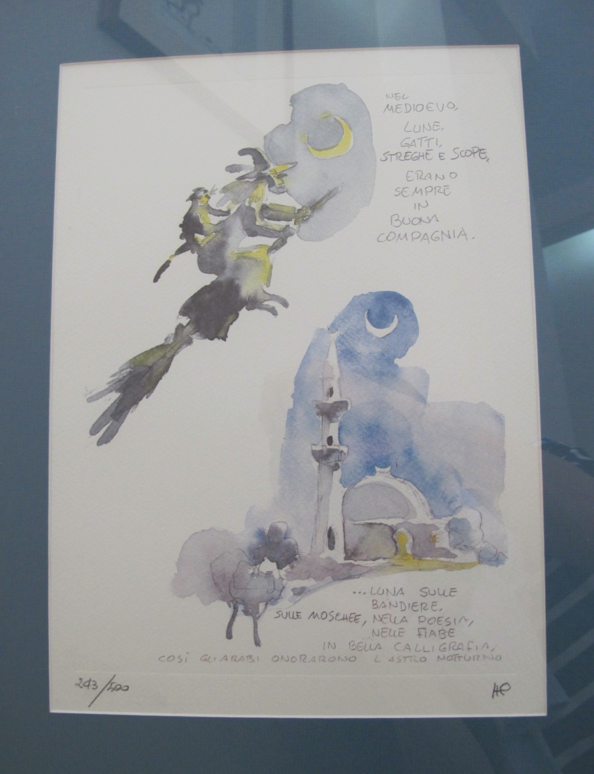
BIBLIOGRAFIA

1.Astrologia Wojciech Jóżwiak
2.Taraka Wojciech Jóżwiak
3.Astrologiczna Księga Zdrowia Erich Bauer
4. Życie W Harmonii Z Rytmami Księżyca Johanna Paungger, Thomas Poppe
5. Księżyc I Rytm Życia Claudia Graf
6. Odkryj Swoją Wewnętrzną Moc Johanna Paungger, Thomas Poppe
7. Życie W Harmonii Z Fazami Księżyca Helga Fogel
8. Kalendarz Księżycowy Johanna Paungger, Thomas Poppe
9. Astrologia Od Początku Jarosław Gronert
10. Astrolog Obywatel Włodzimierz Zylbertal

